参加方法
- クイズ１～６の厄除けスポットのうち、お好きな５か所にご都合の良い日時にお出かけいただき、クイズの答えを見つけてください。
- 答えが分かりましたら、下の【例】のようにハガキに答えと連絡先を書き、回答締め切り日までに大津の京阪電車を愛する会事務局までお送りください。
答え クイズ１ ― Ⓐ
クイズ２ ― Ⓑ
クイズ４ ― Ⓒ
クイズ５ ― Ⓒ
クイズ６ ― Ⓐ
名前 京阪 びわ子
住所 〒XXX-XXXX
大津市○○町１－２－３
電話 XXX-XXXX-XXXX
会員/非会員の別
※調査目的にのみ使用します
送り先 【例】
〒５２０－０８６１
大津市石山寺３－２７－１１
大津の京阪電車を愛する会事務局

回答締め切り
２０２１年１月３１日（当日消印有効）

お問い合わせ
大津の京阪電車を愛する会事務局
077-534-2800（平日9:00～17:00）

賞品
- 正解者には賞品をお送りします（多数の場合は抽選）。当選者の発表は賞品の発送をもって代えさせていただきます。
１等： 京都・びわ湖チケット ４枚セット １名
（京阪大津線全線と京都市営地下鉄全線が１日乗り放題のきっぷ4枚セット）
２等： びわこ号色塗装記念大津線フリーチケット ３名
（記念デザインの京阪大津線全線が１日乗り放題のきっぷ２枚セット）
３等： びわ湖１日観光チケット ７名
（京阪大津線全線が1日乗り放題のきっぷ１枚）
- ハガキをお送りいただいた方全員に参加賞をお送りします。（ハガキ１枚につき１点）
- 賞品、参加賞の発送は２月中を予定していますが、多少遅れる可能性があります。

その他のお願い・ご案内
- 感染症対策は各自で行ってください。
- 関係社寺の訪問に際しては他の参拝者のご迷惑にならない様ご配慮ください。また、クイズの答えを得るためだけであれば入苑料等は不要です。
- 祭礼の開催予定などについては予め社寺にご確認ください。また、お守りなどの授与品購入を希望される場合も入手可能な日時についてのご確認をお願いします。
- 本年度の当会の会報「大津けいはんタイムス」は厄除けの特集です。大津線主要駅で入手可能ですので是非ご覧ください。（数量に限りがあります。なお、ホームページotsusen.netでもご覧いただけます。）
- クイズ中の駅からの距離は、最寄り駅から回答の得られる場所までのおおよその目安です。
- 大津線全線が1日乗り降り自由となる「びわ湖1日観光チケット」は大人７００円、小児３５０円です。京阪山科、四宮、京阪石山、京阪膳所、びわ湖浜大津、京阪大津京、近江神宮前の各駅で購入できます。
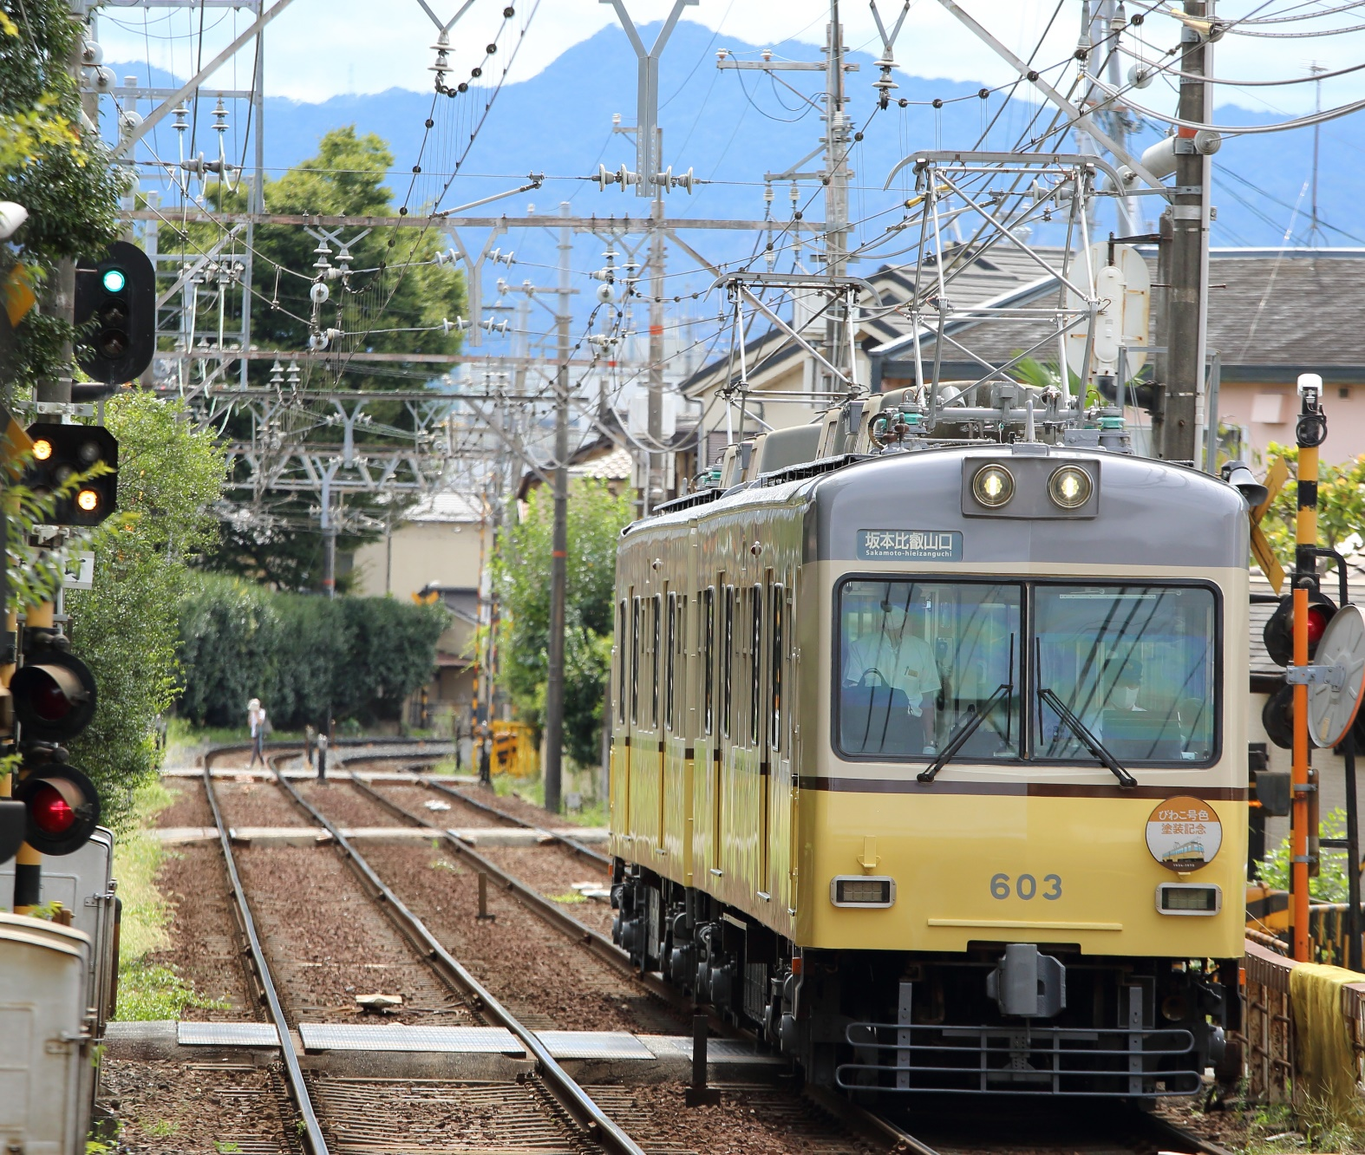
ご家族で、お友達と行く･･･
無病
息災

クイズラリー

京阪大津線沿線の厄除けスポットで
無病息災とコロナウイルス退散をお祈りして
賞品をゲットしよう
ご家族・ご友人などと期間中に個別にお出かけいただき、クイズの回答をハガキでお送りください。
正解者には抽選で賞品をお送りします。また、ハガキをお送りいただいた方全員に参加賞をお送りします。
実施期間：２０２０年１１月１日～２０２１年１月３１日
お問い合わせ 大津の京阪電車を愛する会事務局
077-534-2800（平日9:00～17:00）
主催：大津の京阪電車を愛する会
協力：京阪電気鉄道株式会社

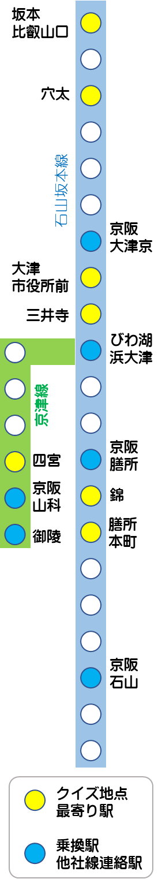
クイズ１ 神猿で魔去る…日吉大社 坂本比叡山口駅下車200m
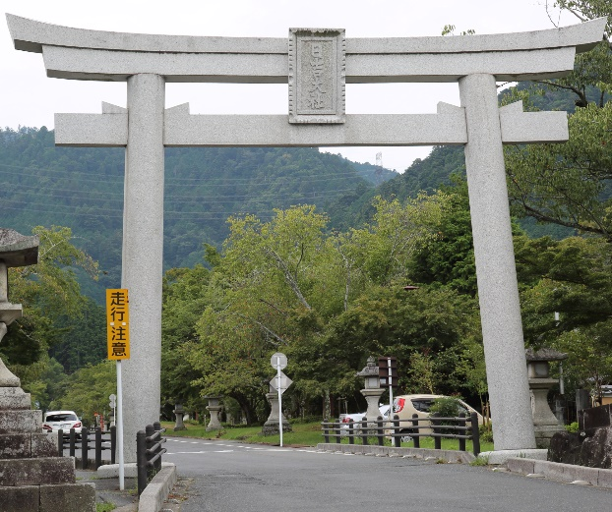
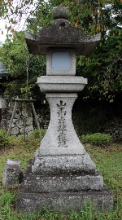
日吉大社では猿が神様の使いの「神猿（まさる）」と呼ばれ、「魔去る」「勝る」に通じることから魔除けの象徴として大切に扱われており、西本宮に向かう参道の社務所の近くに神猿舎がある他、西本宮の楼門には屋根を支える猿の彫刻があります。Ｑ：二の鳥居から赤鳥居までの日吉馬場には県道の両側に灯篭が並び、道路側には日吉大社と延暦寺との神仏習合を表す神の名前が記され、裏面には設置年が刻まれています。さて、神社に向かって参道右側、二の鳥居の次の灯篭を１番目としたとき、３番目の灯篭の道路側には山王聖眞子大権現とありますが、裏面の設置年は何年でしょう？
Ａ：Ⓐ 寬永五年 Ⓑ 元祿七年 Ⓒ 寶曆九年

クイズ２ みたらし団子で病魔退散…唐崎神社 穴太駅下車1600m
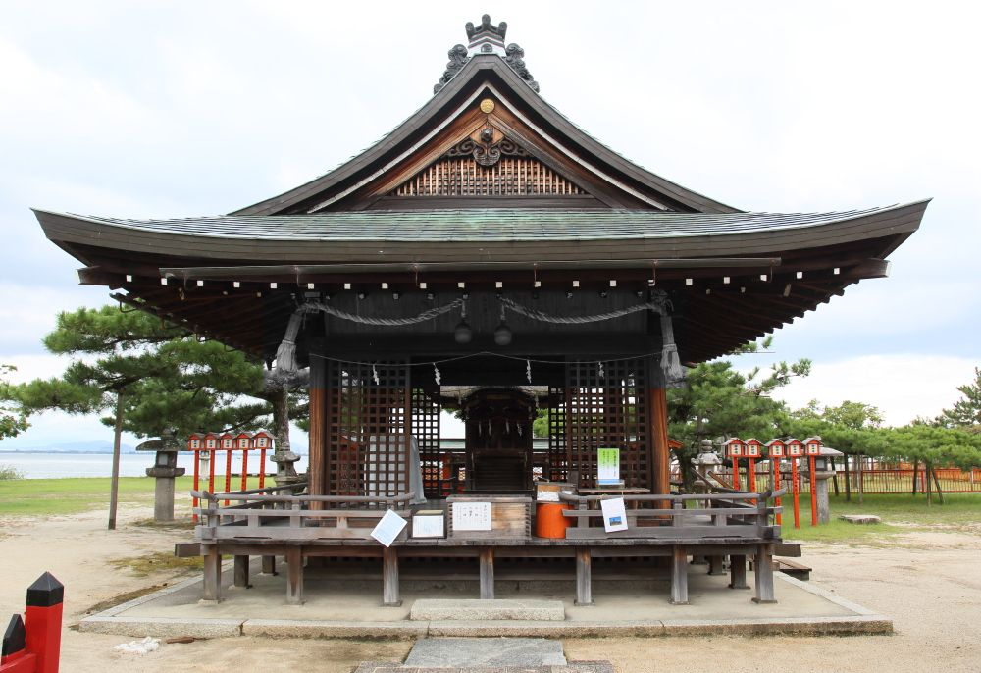
みたらしは漢字では御手洗と書き、身を清める、厄除けの意味があります。唐崎神社の神殿に祀られた大きなみたらし団子を模した、みたらし団子守は、門口にお祀りすると病魔を除き清浄な家庭を築けるとされています。
Ｑ：唐崎神社の拝殿の鈴を鳴らすための鈴緒は色のついた縄で編まれています。何色が使われているでしょう？
Ａ：Ⓐ 赤・白 Ⓑ 赤・黄・白・緑
Ⓒ 赤・黄・白・緑・黒

クイズ３ 鐘馗様で邪気祓い…大津絵の道 大津市役所前駅下車300m
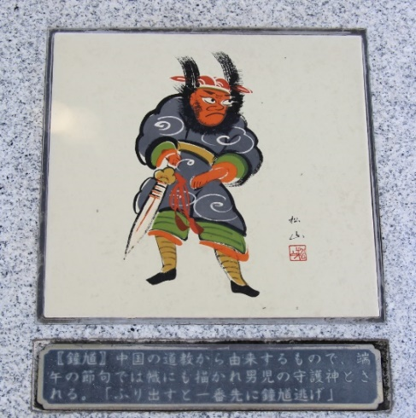
鬼を追い払う大津絵でもおなじみの鐘馗は中国の神様。
病魔祓いの神様として鐘馗の絵を護符としたり、人形を屋根瓦に飾ったりします。今でも大津の古い家並の残る道を歩くと、屋根瓦に飾られた鐘馗像を発見することができます。
Ｑ：大津市役所前の道路の琵琶湖側の歩道には大津絵のモニュメントが並んでいます。大津市役所前駅下車すぐにある瓢箪鯰のモニュメントを１番目としたとき、京阪大津京駅に向かって歩くと鐘馗のモニュメントは６番目ですが、鐘馗の次のモニュメントの大津絵は何でしょう？
Ａ：Ⓐ 藤娘 Ⓑ 鬼の寒念仏 Ⓒ 雷と奴

クイズ４ 龍蛇を踏んで災厄祓い…長等神社 三井寺駅下車600m
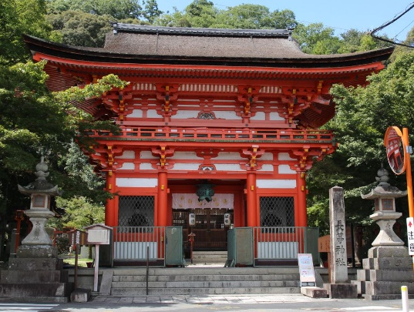
スサノオノミコトが、ヤマタノオロチを退治したことに因み、毎年小正月を迎えるにあたって長等神社で行われる龍蛇綱打祭（つなうちさい）では、わら蛇を作ってその尾を踏み、その後災厄を託したわら蛇を焼いて無病息災を祈ります。
左 右

Ｑ：大津市指定文化財でもある長等神社の楼門には左右に弓矢を持った随神が祀られていますが、何色の衣装をまとわれているでしょう？
Ａ：Ⓐ 左が赤、右が黒 Ⓑ 左が緑、右が紫
Ⓒ 左が黄、右が緑

クイズ５ 風鈴の音で邪気を祓う…和田神社 錦駅又は膳所本町駅下車500m
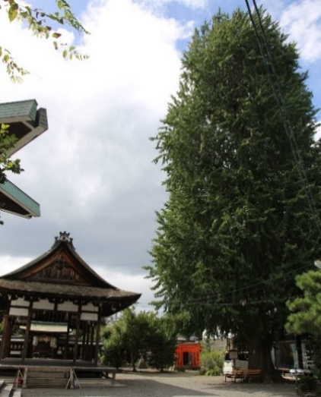
寺院の軒の四方でカランカランという音をたてて災いを防ぐといわれる風鐸。仏教とともに日本に伝わり、やがて厄除け、暑気払いの風鈴として庶民の間に広まり、夏の風物詩になりました。
和田神社では邪気を祓い、涼やかに夏を過ごせるように、夏には風鈴棚が大津市天然記念物の大イチョウの下に設けられます。

Ｑ：大津市天然記念物で同社神木でもある大イチョウ。大イチョウの下の案内看板によると、護送途中にこの大イチョウに繋がれたといわれるのは誰でしょう？
Ａ：Ⓐ 石田 三成 Ⓑ 明智 光秀
Ⓒ 石川 五右衛門

クイズ６ 六地蔵参りで厄祓い…山科地蔵（徳林庵） 四宮駅下車250ｍ
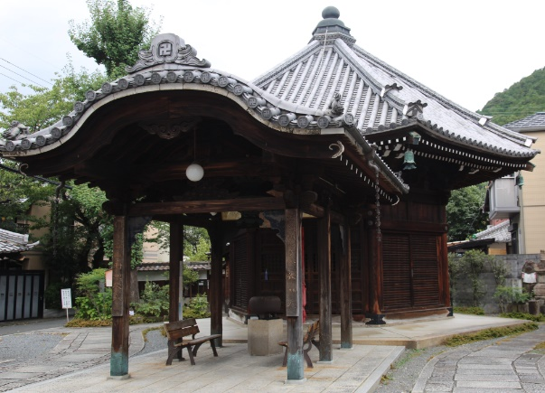
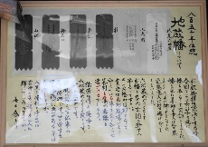
京の都に通じる六本の街道にあるお地蔵様を８月２２・２３日に巡る六地蔵参り。各お寺で授与されたお幡（はた）を門口に吊るすと厄病退散、福徳招来のご利益があるといわれています。山科地蔵は東海道からの都の入り口にあります。

Ｑ：お堂の手前の屋根の内側に地蔵幡についての説明額が掛かっています。この説明額に貼り付けられている６つの地蔵幡の左から３番目（右から４番目）は何色でしょう？
Ａ：Ⓐ 青 Ⓑ 赤 Ⓒ 紫

